景德镇陶瓷大学研究生指导教师个人信息表

姓名 | 吴宪章 |  | 性别 | 男 | 出生年月 | 1977年1月 | 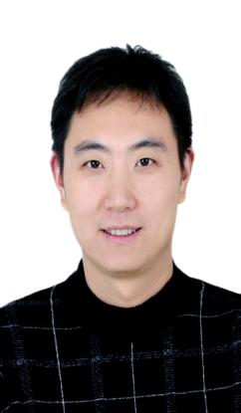
专业技术职称 |  |  | 副高级 |  | 导师类别
最后学历  （毕业院校） |  |  | 研究生  江西师大 |  | 最后学位  （毕业院校）
获聘招生学科 |  |  | 体育 |  | 研究方向 | 体育教学及理论研究
联系电话 |  |  | 13879820866 |  | E-mail | 87700736@qq.com
个人简历 |  | 2002年8月 2005年10月 景德镇市一中分校 教师  2005年10月 至今 景德镇市中小学教学研究所 教研员  2008年11月 至今 景德镇市中小学教学研究所 科研室主任  2015年9月 至今 景德镇市中小学教学研究所 中小学体育与健康学科教研员
教学科研情况 |  | 新课程背景下课堂教学有效性教学策略研究 江西省教育科学规划办 2011——2013年 课题负责人  景德镇市中学体育课堂教学评价标准的研究 江西省教育科学规划办 2017——2019年 课题负责人  区域化推进幼儿陶艺教育的实践研究 江西省教育科学规划办 2020——2022年 课题负责人  指向学生核心素养的项目化学习路径研究 江西省教育科学规划办 2023—— 课题负责人
2009——2011年度江西省教研工作“先进工作者”荣誉称号。——江西省教育厅

2017——2019年度语言文字工作优秀个人——江西省教育厅

聘为江西省教育科学“十四五”规划课题评审咨询专家库专家——江西省教育科学规划领导小组

聘为江西省基础教育研究课题指导、评审专家——江西省教育厅教学教材研究室

